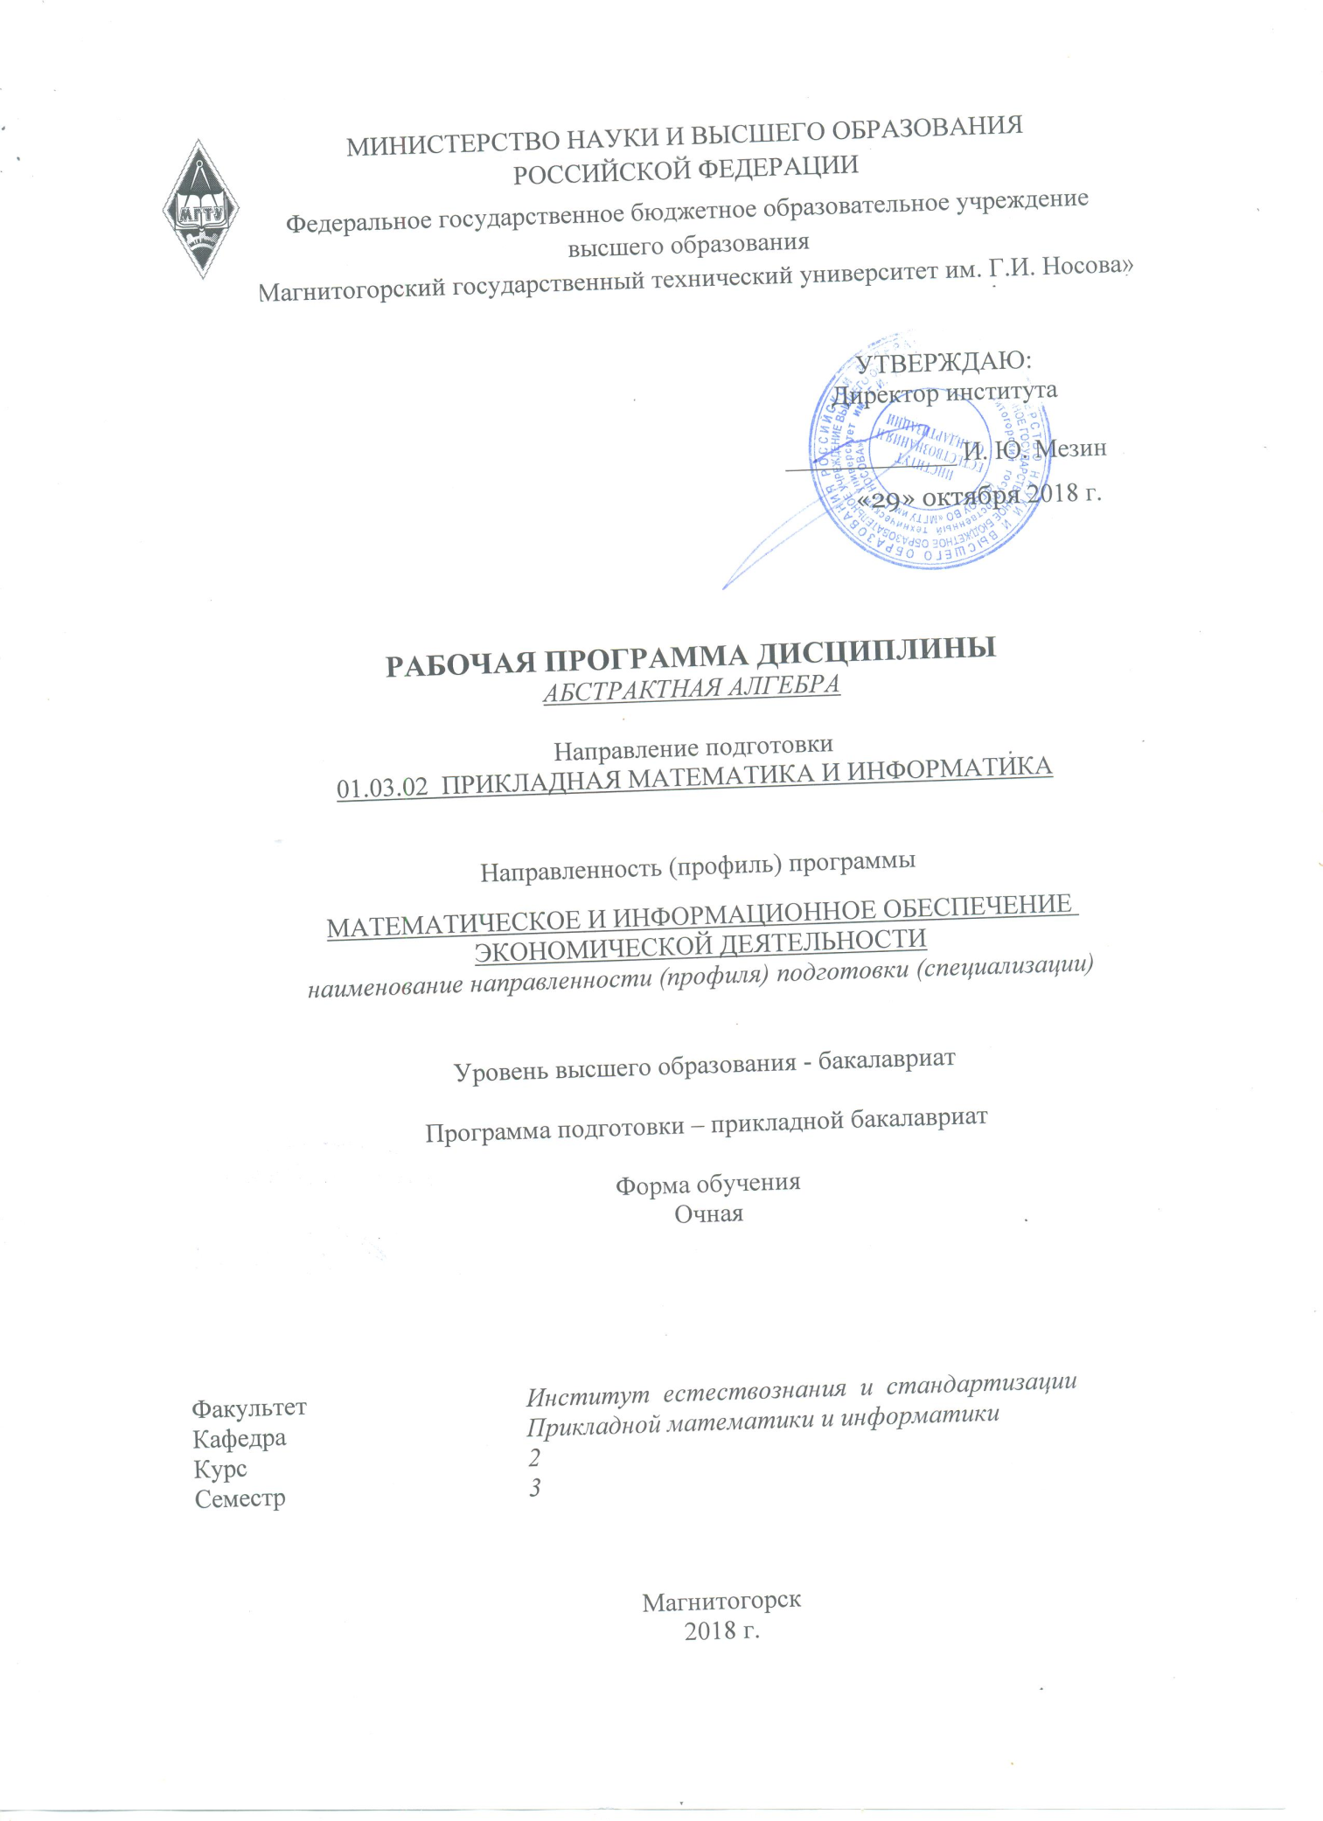

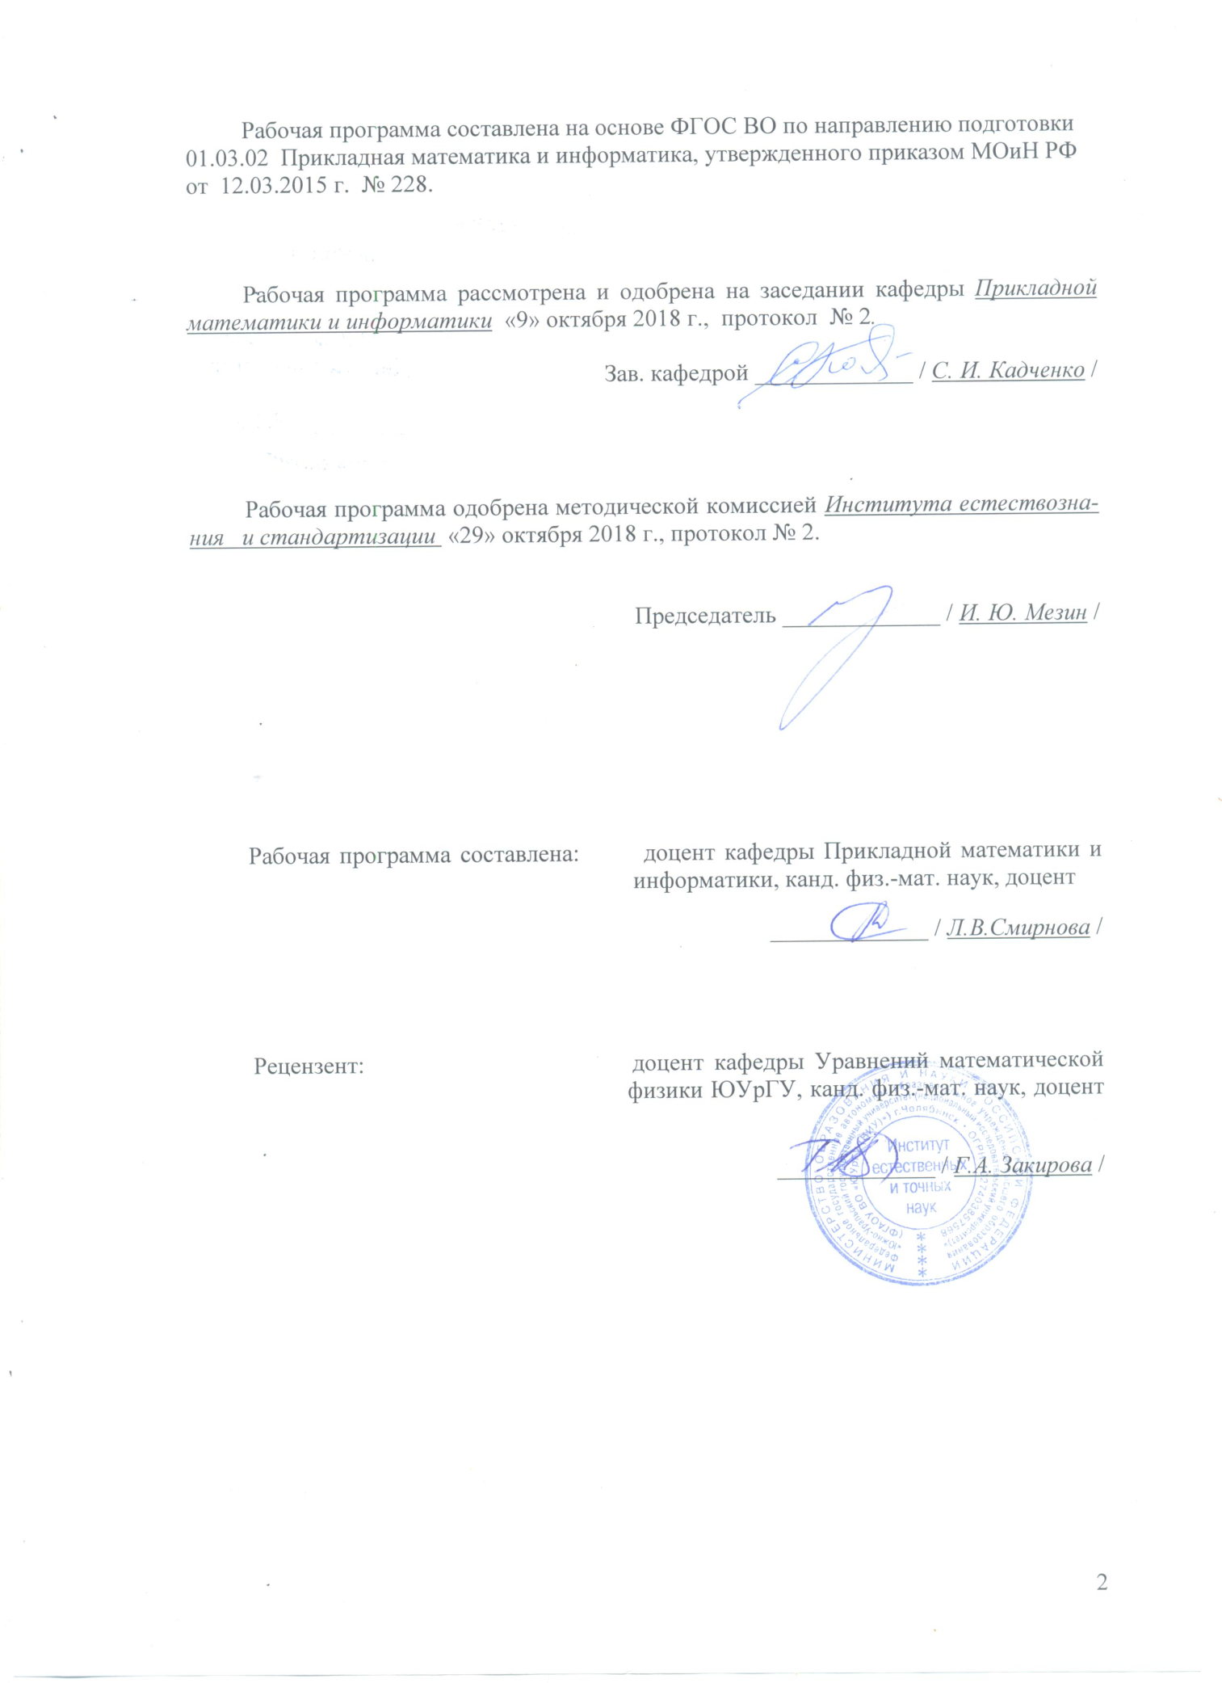

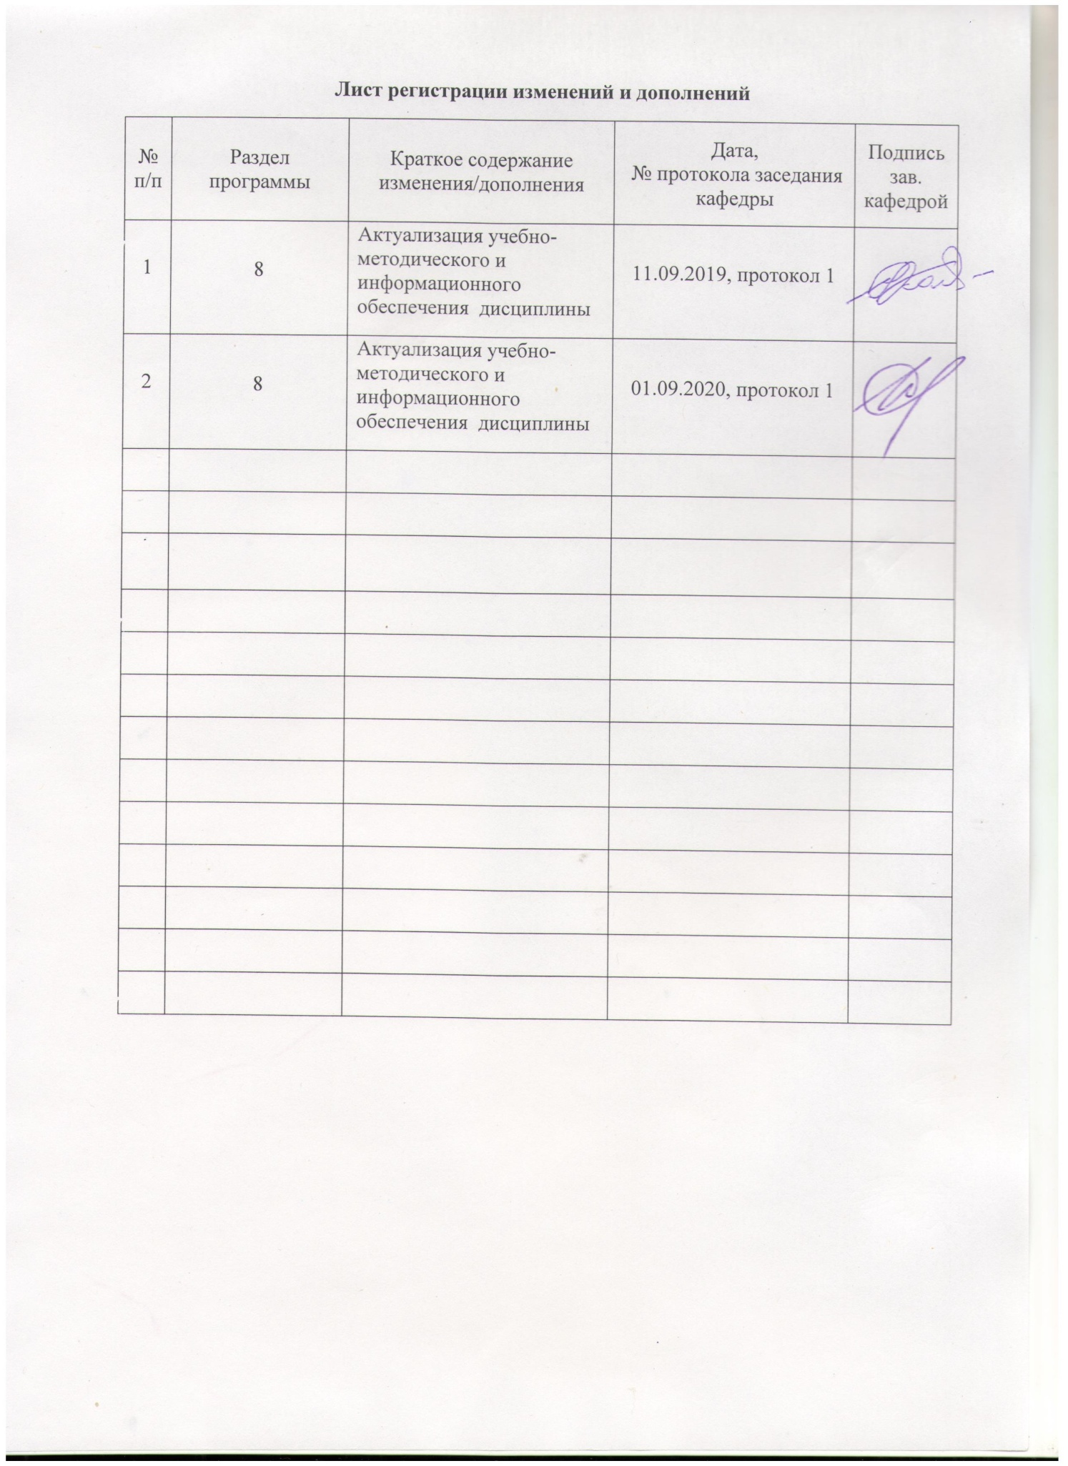

# **1 Цели освоения дисциплины**

Целями освоения учебной дисциплины «Абстрактная алгебра» являются подготовка студентов по курсу в соответствии с требованиями ФГОС ВО направления 01.03.02 – «Прикладная математика и информатика», развитие способности использовать базовые знания естественных наук, математики и информатики, основные факты, концепции, принципы теорий, связанных с прикладной математикой и информатикой, формирование общекультурных и профессиональных компетенций, необходимых для осуществления профессиональной деятельности по направлению «Прикладная математика и информатика». Кроме того,цель данного курса состоит в овладении студентами основными положениями теории алгебраических структур: групп, колец, полей.

# 2 Место дисциплины в структуре образовательной программы подготовки бакалавра (магистра, специалиста)

Дисциплина «Абстрактная алгебра» относится к базовой части комплекса математических и естественнонаучных дисциплин Б1.Б.26 в рамках вариативной части программы 01.03.02 – «Прикладная математика и информатика» и изучается студентами на 2 курсе (третий семестр).

Дисциплина «Абстрактная алгебра» опирается на знания дисциплин «Алгебра и геометрия», «Избранные разделы элементарной математики». Параллельно с ней изучается дисциплина «Математический анализ», логическим продолжением этих дисциплин являются дисциплины «Теория вероятностей и математическая статистика», «Дискретная математика».

# 3 Компетенции обучающегося, формируемые в результате освоения дисциплины (модуля) и планируемые результаты обучения

В результате освоения дисциплины (модуля) «Абстрактная алгебра» обучающийся должен обладать следующими компетенциями:

| Структурный  элемент  компетенции | Планируемые результаты обучения |
| --- | --- |
| **ОПК-1 способностью использовать базовые знания естественных наук, математики и информатики, основные факты, концепции, принципы теорий, связанных с прикладной математикой и информатикой** | |
| Знать | основные теоретические положения, формулировки и доказательства ряда теорем, методы и приемы решения основных задач дисциплины; |
| Уметь | интерпретировать понятия и утверждения, применять к решению задач изученную теорию; базовые знания естественных наук, математики и информатики, основные факты, концепции, принципы теорий, связанных с прикладной математикой и информатикой |
| Владеть | Методами и приемами решения задач абстрактной алгебры, навыками использования базовых знаний естественных наук, математики и информатики, основных фактов, концепций, принципов теории, связанных с прикладной математикой и информатикой |

# **4 Структура и содержание дисциплины (модуля)**

Общая трудоемкость дисциплины составляет 3 зачетных единиц 108 акад. часов, в том числе:

– контактная работа – 73,9 акад. часов:

– аудиторная – 72 акад. часов;

– самостоятельная работа – 34,1 акад. часов;

| Раздел/ тема  дисциплины | Семестр | Аудиторная  контактная работа  (в акад. часах) | | | Самостоятельная работа (в акад. часах) | Вид самостоятельной  работы | Форма текущего контроля успеваемости и  промежуточной аттестации | Код и структурный  элемент  компетенции |
| --- | --- | --- | --- | --- | --- | --- | --- | --- |
| лекции | лаборат.  занятия | практич. занятия |
| 1 Группы | 3 |  |  |  |  |  |  |  |
| 1.1 Группы. Подгруппы |  | 4 |  | 4 | 4 | 1. Поиск дополнительной информации по заданной теме.  2. Самостоятельное изучение учебной литературы.  3.Работа с электронными биб­лио­теками. | Беседа – обсуждение.  Проверка решения практических задач | ОПК-1–зув |
| 1.2 Нормальная подгруппа. Фактор - группа. |  | 4 |  | 4/2 | 4 | 1. Работа с электронными библиотеками.  2. Самостоятельное изучение учебной литературы  3. Подготовка к практическому занятию. | Беседа – обсуждение.  Проверка решения практических задач | ОПК-1–зув |
| 1.3 Отображения групп**.** |  | 4 |  | 4/2 | 4 | 1. Самостоятельное изучение научной литературы  2. Подготовка к практическому занятию. | Беседа – обсуждение.  Проверка решения практических задач | ОПК-1–зув |
| **Итого по разделу** |  | **12** |  | **12/4** | **12** |  | Контрольная работа |  |
| 2. Кольца. Поля | **3** |  |  |  |  |  |  |  |
| 2.1Кольца. Подкольца. Идеалы. |  | 4 |  | 4/2 | 6 | 1. Самостоятельное изучение научной литературы  2. Подготовка к практическому занятию. | Беседа – обсуждение.  Проверка решения практических задач | ОПК-1–зув |
| 2.2 Понятие поля. Простейшие свойства поля. Характеристика поля. |  | 2 |  | 2 | 4 | 1. Самостоятельное изучение научной литературы  2. Подготовка к практическому занятию. | Беседа – обсуждение.  Проверка решения практических задач | ОПК-1–зув |
| **Итого по разделу** |  | **6** |  | **6/2** | **10** |  | ИДЗ 1 |  |
| 3. Векторные прстранства | **3** |  |  |  |  |  |  |  |
| 3.1. Векторное пространство. Базис векторного пространства. Переход от одного базиса к другому. |  | 4 |  | 4/2 |  |  | Беседа – обсуждение.  Проверка решения практических задач | ОПК-1–зув |
| 3.2 Скалярное произведение векторов |  | 2 |  | 2 |  |  | Беседа – обсуждение.  Проверка решения практических задач | ОПК-1–зув |
| 3.3Процесс ортогонализации системы векторов. |  | 4 |  | 4/2 | 4 | 1. Подготовка к практическому занятию.  2. Выполнение практических работ.  3. Самостоятельное изучение учебной и научно литературы | Беседа – обсуждение.  Проверка решения практических задач | ОПК-1–зув |
| 3.4 Евклидово пространство. |  | 4 |  | 4/2 | 4 | 1. Подготовка к практическому занятию.  2. Выполнение практических работ.  3. Самостоятельное изучение учебной и научно литературы | Беседа – обсуждение.  Проверка решения практических задач | ОПК-1–зув |
| **Итого по разделу** |  | **10** |  | **14/6** | **8** |  | ИДЗ 2 |  |
| 4. Линейные операторы. | **3** |  |  |  |  |  |  |  |
| 4.1 Матрица линейного оператора. |  | 4 |  | 4/2 | 4,1 | 1. Подготовка к практическому занятию.  2. Выполнение практических работ.  3. Самостоятельное изучение учебной и научно литературы | Беседа – обсуждение.  Проверка решения практических задач | ОПК-1–зув |
| 4.2 Спектр оператора. |  | 4 |  | 4 |  |  | Беседа – обсуждение.  Проверка решения практических задач | ОПК-1–зув |
| **Итого по разделу** |  | **8** |  | **8/2** | **4,1** |  | Контрольная работа |  |
| **Итого по дисциплине** |  | **36** |  | **36** | **34,1** |  | **Промежуточный контроль (зачет)** |  |

# 5 Образовательные и информационные технологии

1. **Традиционные образовательные технологии,** ориентированные на организацию образовательного процесса и предполагающую прямую трансляцию знаний от преподавателя к бакалавру.

**Формы учебных занятий с использованием традиционных технологий:**

Информационная лекция – последовательное изложение материала в дисциплинарной логике, осуществляемое преимущественно вербальными средствами (монолог преподавателя).

Практическое занятие, посвященное освоению конкретных умений и навыков по предложенному алгоритму.

2. **Технологии проблемного обучения** – организация образовательного процесса, которая предполагает постановку проблемных вопросов, создание учебных проблемных ситуаций для стимулирования активной познавательной деятельности бакалавров.

**Формы учебных занятий с использованием технологий проблемного обучения:**

Практическое занятие в форме практикума – организация учебной работы, направленная на решение комплексной учебно-познавательной задачи, требующей от студента применения как научно-теоретических знаний, так и практических навыков.

3. **Интерактивные технологии** – организация образовательного процесса, которая предполагает активное и нелинейное взаимодействие всех участников, достижение на этой основе личностно значимого для них образовательного результата.

**Формы учебных занятий с использованием специализированных интерактивных технологий:**

Лекция «обратной связи» – лекция–провокация (изложение материала с заранее запланированными ошибками), лекция-беседа, лекция-дискуссия, лекция-пресс­кон­фе­рен­ция.

Семинар-дискуссия – коллективное обсуждение вопросов, проблемы, выявление мнений в группе по теме научного исследования аспирантов.

4. **Информационно-коммуникационные образовательные технологии** – организация образовательного процесса, основанная на применении программных сред и технических средств работы с информацией по теме научно-исследовательской работы бакалавров.

# 6. Учебно-методическое обеспечение самостоятельной работы студентов

| Раздел/ тема  дисциплины | Вид самостоятельной  работы | Кол-во  часов | Формы контроля |
| --- | --- | --- | --- |
| 1 Группы |  |  |  |
| 1.1 Группы. Подгруппы | 1. Работа с электронными библиотеками.  2. Самостоятельное изучение учебной литературы  3. Подготовка к практическому занятию. | 4 | Проверка домашнего задания, проверка самостоятельной работы |
| 1.2 Нормальная подгруппа. Фактор - группа. | 1. Самостоятельное изучение научной литературы  2. Подготовка к практическому занятию. | 4 | Проверка домашнего задания, проверка самостоятельной работы |
| 1.3 Отображения групп**.** | 1. Поиск дополнительной информации по заданной теме.  2. Самостоятельное изучение учебной литературы.  3.Работа с электронными биб­лио­теками. | 4 | Проверка домашнего задания, самостоятельной работы |
| **Итого по разделу** |  | **12** |  |
| 2. Кольца. Поля |  |  |  |
| 2.1Кольца. Подкольца. Идеалы. | 1. Самостоятельное изучение научной литературы  2. Подготовка к практическому занятию. | 6 | Проверка домашнего задания, самостоятельной работы |
| 2.2 Понятие поля. Простейшие свойства поля. Характеристика поля. | 1. Самостоятельное изучение научной литературы  2. Подготовка к практическому занятию. | 4 | Проверка домашнего задания, подготовка докладов |
| **Итого по разделу** |  | **10** | ИДЗ1 |
| 3. Векторные прстранства |  |  |  |
| 3.1. Векторное пространство. Базис векторного пространства. Переход от одного базиса к другому. |  |  |  |
| 3.2 Скалярное произведение векторов |  |  |  |
| 3.3Процесс ортогонализации системы векторов. | 1. Подготовка к практическому занятию.  2. Выполнение практических работ.  3. Самостоятельное изучение учебной и научно литературы | 4 | Проверка домашнего задания, проверка самостоятельной работы |
| 3.4 Евклидово пространство. | 1. Подготовка к практическому занятию.  2. Выполнение практических работ.  3. Самостоятельное изучение учебной и научно литературы | 4 | Проверка домашнего задания, проверка самостоятельной работы |
| **Итого по разделу** |  | **8** | ИДЗ2 |
| 4. Линейные операторы. |  |  |  |
| 4.1 Матрица линейного оператора. | 1. Подготовка к практическому занятию.  2. Выполнение практических работ.  3. Самостоятельное изучение учебной и научно литературы | 4,1 | Проверка домашнего задания, проверка самостоятельной работы |
| 4.2 Спектр оператора. |  |  |  |
| **Итого по разделу** |  | **4,1** |  |
| **Итого по дисциплине** |  | **34,1** |  |

# Образец ИДЗ 1.

Вариант

1. Является ли данное множество относительно главных операций кольца действительных чисел кольцом?



1. Является ли данное множество относительно операций кольца  кольцом?



1. В  решите уравнения

а) ; б) 

1. Является ли данное отображение гомоморфизмом указанных колец? Если да, то найдите ядро гомоморфизма.



1. Докажите, что следующие кольца изоморфны:

.

Образец ИДЗ 2.

Вариант

1. В векторном пространстве V задана матрица перехода от базиса Е к базису F:

$$T=\left(\begin{matrix}1 & 2 & 1 \\ 2 & 3 & 3 \\ 1 & 0 & -1\end{matrix}\right)$$

${\left[a\right]}_{E}=\left(3, -1, 1\right)$, ${\left[b\right]}_{F}=\left(1, 1, -1\right)$

Найдите ${\left[a\right]}_{F}$, ${\left[b\right]}_{E}$.

1. Найти базис и размерность линейного пространства решений однородной системы линейных алгебраических уравнений

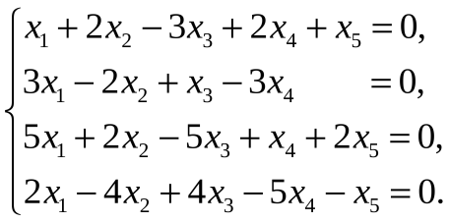

1. В пространстве со скалярным произведением задан базис :

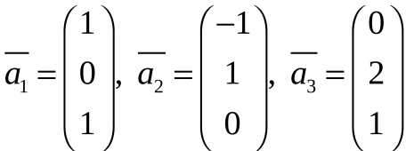

Провести процесс ортогонализации Грама-Шмидта системы векторов базиса и составить ортонормированный базис.

1. Найти ортонормированный базис подпространства M, порожденного векторами a1 а1= (1, 1, 0, 0), a2 = (1, 0, 1, 0), a3 = (1, 0, 0, 1) и a4 = (3, 1, 1, 1).

**Перечень контрольных вопросов и заданий для самостоятельной работы**

Источником заданий для самостоятельной работы студентов являются лекции и практические занятия. При изучении конкретной темы студентам может быть предложено:

* самостоятельно доказать ряд утверждений;
* самостоятельно закончить доказательство некоторых утверждений;
* провести доказательство по аналогии;
* рассмотреть частные случаи изученных на лекции утверждений;
* привести конкретные примеры по данной теме;
* применить изученные методы решения задач на практике;
* самостоятельно рассмотреть некоторые вопросы по данной теме.

Подобные задания предлагаются студентам при изучении следующих вопросов:

1. Свойства бинарной операции на множествах.
2. Группы подстановок.
3. Нахождение нормальных подгрупп.
4. Нахождение фактор - групп.
5. Доказательства гомоморфизма и изоморфизма групп.
6. Кольцо. Виды колец.
7. Нахождение подколец и идеалов.
8. Гомоморфизмы колец.
9. Фактор - кольцо.
10. Свойства сравнений в кольце целых чисел.
11. Полная и приведенная системы вычетов.
12. Применения теоремы Эйлера и Ферма.
13. Методы решений сравнений 1-ой степени.
14. Поле. Простейшие свойства поля и их применения.

Перечень вопросов к зачету:

1. Понятие группы. Примеры групп.
2. Простейшие свойства групп.
3. Подгруппы. Примеры подгрупп.
4. Подгруппы. Критерий подгруппы.
5. Сравнения по подгруппе. Свойства сравнений.
6. Смежные классы группы по подгруппе.
7. Конечные группы.
8. Гомоморфизм групп.
9. Изоморфизм групп.
10. Циклические группы и подгруппы.
11. Понятие кольца. Примеры колец.
12. Общие свойства колец.
13. Подкольцо. Примеры подколец.
14. Подкольцо. Критерий подкольца.
15. Идеалы колец.
16. Фактор - кольцо.
17. Гомоморфизм колец.
18. Поле. Простейшие свойства поля.
19. Характеристика поля. Конечные поля.
20. Векторное пространство.
21. Евклидово векторное пространство.
22. Процесс ортогонализации Грамма-Шмидта.
23. Линейные операторы.

# 7 Оценочные средства для проведения промежуточной аттестации

**а) Планируемые результаты обучения и оценочные средства для проведения промежуточной аттестации:**

| Структурный элемент  компетенции | Планируемые результаты обучения | Оценочные средства |
| --- | --- | --- |
| **ОПК-1 способностью использовать базовые знания естественных наук, математики и информатики, основные факты, концепции, принципы теорий, связанных с прикладной математикой и информатикой** | | |
| Знать | основные теоретические положения, формулировки и доказательства ряда теорем, методы и приемы решения основных задач дисциплины; | *Перечень теоретических вопросов*   1. Понятие группы. Примеры групп. 2. Простейшие свойства групп. 3. Подгруппы. Примеры подгрупп. 4. Подгруппы. Критерий подгруппы. 5. Сравнения по подгруппе. Свойства сравнений. 6. Смежные классы группы по подгруппе. 7. Конечные группы. 8. Гомоморфизм групп. 9. Изоморфизм групп. 10. Циклические группы и подгруппы. 11. Понятие кольца. Примеры колец. 12. Общие свойства колец. 13. Подкольцо. Примеры подколец. 14. Подкольцо. Критерий подкольца. 15. Идеалы колец. 16. Фактор - кольцо. 17. Гомоморфизм колец. 18. Поле. Простейшие свойства поля. 19. Характеристика поля. Конечные поля. 20. Векторное пространство. 21. Евклидово векторное пространство. 22. Процесс ортогонализации Грамма-Шмидта. 23. Линейные операторы. |
| Уметь | интерпретировать понятия и утверждения, применять к решению задач изученную теорию; базовые знания естественных наук, математики и информатики, основные факты, концепции, принципы теорий, связанных с прикладной математикой и информатикой | *Практические задания*  1. Определите тип алгебраической системы.  2. Докажите изоморфизм алгебраических систем.  3. Ортогонализируйте заданную систему векторов.   1. Является ли данное множество относительно главных операций кольца действительных чисел кольцом?      1. Является ли данное множество относительно операций кольца  кольцом?      1. В  решите уравнения   а) ; б)   1. Является ли данное отображение гомоморфизмом указанных колец? Если да, то найдите ядро гомоморфизма.      1. Докажите, что следующие кольца изоморфны:   . |
| Владеть | Методами и приемами решения задач абстрактной алгебры, навыками использования базовых знаний естественных наук, математики и информатики, основных фактов, концепций, принципов теории, связанных с прикладной математикой и информатикой | *Задания на решение задач из профессиональной области, комплексные задания*  1. С помощью метода Грамма-Шмидта ортогонализовать заданную систему векторов.  2. Найти спектральные характеристики заданного оператора.  3. Найти базис, к котором матрица заданного оператора имеет диагональный вид.   1. В векторном пространстве V задана матрица перехода от базиса Е к базису F:   ,  Найдите , .   1. Найти базис и размерность линейного пространства решений однородной системы линейных алгебраических уравнений   http://www.studfiles.ru/html/2706/211/html_H52QyjGpQu.xZ1V/htmlconvd-Xr9otS_html_m11bebf8b.gif   1. В пространстве со скалярным произведением задан базис :   http://www.studfiles.ru/html/2706/211/html_H52QyjGpQu.xZ1V/htmlconvd-Xr9otS_html_m49d7d691.gif  Провести процесс ортогонализации Грама-Шмидта системы векторов базиса и составить ортонормированный базис.   1. Найти ортонормированный базис подпространства M, порожденного векторами a1 а1= (1, 1, 0, 0), a2 = (1, 0, 1, 0), a3 = (1, 0, 0, 1) и a4 = (3, 1, 1, 1). |

**б) Порядок проведения промежуточной аттестации, показатели и критерии оценивания:**

Промежуточная аттестация по дисциплине «Абстрактная алгебра» включает теоретические вопросы, позволяющие оценить уровень усвоения обучающимися знаний, и практические задания, выявляющие степень сформированности умений и владений, проводится в форме зачета.

Зачет по дисциплине проводится по результатам отчетности на практических занятиях с опросом в устной форме по этапам выполнения и активного выступления в беседе-обсуждении на лекционных занятиях.

**Условия при сдаче зачета**

– на оценку **«зачтено»** – студент должен показать знания на уровне воспроизведения и объяснения информации, интеллектуальные навыки решения простых задач;

– на оценку **«не зачтено»** – студент не может показать знания на уровне воспроизведения и объяснения информации, не может показать интеллектуальные навыки решения простых задач.

# 8 Учебно-методическое и информационное обеспечение дисциплины (модуля)

а) Основная **литература:**

1. Кравченко А.В. Универсальная алгебра и теория решеток: учебное пособие / А.В. Кравченко. - Новосибирск : Новосибирский государственный технический университет, 2019. - 75 с. - ISBN 978-5-7782-4061-2. - URL: https://ibooks.ru/bookshelf/372297/reading (дата обращения: 28.10.2020). - Текст: электронный.
2. Шмидт, Р. А. Алгебра. Ч. 4. Задачник-практикум: Учебное пособие / Шмидт Р.А. - СПб:СПбГУ, 2016. - 184 с.: ISBN 978-5-288-05650-5. - Текст : электронный. - URL: https://znanium.com/catalog/product/941730 (дата обращения: 28.10.2020). – Режим доступа: по подписке.
3. Бортаковский, А. С. Линейная алгебра в примерах и задачах : учебное пособие / А. С. Бортаковский, А. В. Пантелеев. — 3-е изд., стер. — Москва : ИНФРА-М, 2020. - 592 с. — (Высшее образование: Бакалавриат). - ISBN 978-5-16-010586-4. - Текст : электронный. - URL: https://znanium.com/catalog/product/1045621 (дата обращения: 28.10.2020). – Режим доступа: по подписке.
4. Рубашкина, Е. В. Линейная алгебра. Линейные операторы. Квадратичные формы. Комплексные числа: Учебное пособие / Рубашкина Е.В. - Москва : НИЦ ИНФРА-М, 2016. - 38 с. (Высшее образование) ISBN 978-5-16-011858-1. - Текст : электронный. - URL: https://znanium.com/catalog/product/544419 (дата обращения: 28.10.2020). – Режим доступа: по подписке.
5. Шевцов, Г. С. Линейная алгебра: теория и прикладные аспекты: Учебное пособие / Г.С. Шевцов. - 3-e изд., испр. и доп. - М.: Магистр: НИЦ ИНФРА-М, 2019. - 544 с. - ISBN 978-5-9776-0258-7. - Текст : электронный. - URL: https://znanium.com/catalog/product/1015326 (дата обращения: 28.10.2020). – Режим доступа: по подписке.

**б) Дополнительная литература:**

1. Жукова, Г. С. Аналитическая геометрия. Векторная и линейная алгебра : учебное пособие / Г.С. Жукова, М.Ф. Рушайло. — Москва : ИНФРА-М, 2019. — 415 с. — (Высшее образование). - ISBN 978-5-16-108299-7. - Текст : электронный. - URL: https://znanium.com/catalog/product/1067421 (дата обращения: 28.10.2020). – Режим доступа: по подписке.
2. *Журавлев, Ю. И.* Дискретный анализ. Основы высшей алгебры : учебное пособие для вузов / Ю. И. Журавлев, Ю. А. Флеров, М. Н. Вялый. — 2-е изд., испр. и доп. — Москва : Издательство Юрайт, 2020. — 223 с. — (Высшее образование). — ISBN 978-5-534-06277-9. — Текст : электронный // ЭБС Юрайт [сайт]. — URL: <https://urait.ru/bcode/452195> (дата обращения: 28.10.2020).
3. Ивлева А.М. Линейная алгебра. Аналитическая геометрия: учебное пособие. – 5-е изд-е, испр. и доп. / А.М. Ивлева, П.И. Прилуцкая, И.Д. Черных. - Новосибирск : Новосибирский государственный технический университет, 2019. - 183 с. - ISBN 978-5-7782-3868-8. - URL: https://ibooks.ru/bookshelf/367868/reading (дата обращения: 28.10.2020). - Текст: электронный.
4. Кравченко А.В. Универсальная алгебра и теория квазимногообразий: учебное пособие / А.В. Кравченко, М.В. Швидефски. - Новосибирск : Новосибирский государственный технический университет, 2020. - 80 с. - ISBN 978-5-7782-4145-9. - URL: https://ibooks.ru/bookshelf/372294/reading (дата обращения: 28.10.2020). - Текст: электронный.

**в) Методические указания**

1. Практикум по линейной и тензорной алгебре : учебное пособие / О.Н. Казакова, Т.А. Фомина, С.В. Харитонова, А.Р. Рустанов. — Оренбург : ОГУ, 2017. — 117 с. — Текст : электронный // Электронно-библиотечная система «Лань» : [сайт]. — URL: https://e.lanbook.com/book/110639 (дата обращения: 28.10.2019). — Режим доступа: для авториз. пользователей.
2. Математические основы информатики [Текст] : учебное пособие [для вузов] / Е. Н. Гусева, И. И. Боброва, И. Ю. Ефимова [и др.] ; МГТУ. - Магнитогорск : МГТУ, 2016. - 234 с. : ил., схемы, табл. - ISBN 978-5-9967-0781-2 : 200 р.  
   ШевелевЮ.П. Сборник задач по дискретной математике (для практических занятий в группах) [Текст] : учебное пособие. - СПб. ; М. ; Краснодар : Лань, 2013. - 523 с. : ил., табл. - (Учебники для вузов. Специальная литература). - ISBN 978-5-8114-1359-1 : 588 р. 50 к.
3. Ляпин,Е.С.Упражнения по теории групп [Текст] : учебное пособие. - 2-е изд., стер. - СПб. ; М. ; Краснодар : Лань, 2010. - 264 с. : ил. - (Учебники для вузов. Специальная литература). - ISBN 978-5-8114-1015-6 : 240 р. 02 к.

г) **Программное обеспечение** и **Интернет-ресурсы:**

Программное обеспечение:

|  |  |  |
| --- | --- | --- |
| Наименование ПО | № договора | Срок действия лицензии |
| MS [Windows 7](http://sps.vuz.magtu.ru/docs/DocLib16/Оперативный%20учет%20вычислительной%20техники%20и%20программного%20обеспечения/Лицензии%20на%20ПО/Лицензии/MSImagine.pdf) | Д-1227 от 8.10.2018 | 11.10.2021 |
| 7zip | Свободно распространяемое | бессрочно |
| [MS Office 2007](http://sps.vuz.magtu.ru/docs/DocLib16/Оперативный%20учет%20вычислительной%20техники%20и%20программного%20обеспечения/Лицензии%20на%20ПО/Лицензии/MSOffice2007(42649837).pdf) | № 135 от 17.09.2007 | бессрочно |
| FAR Manager | Свободно распространяемое | бессрочно |

Интернет-ресурсы:

1. Национальная информационно-аналитическая система – Российский индекс научного цитирования (РИНЦ). - – URL: http//elibrary.ru/project_rick.asp.
2. Поисковая система Академия Google (Google Scholar). - – URL: http// scholar.google.ru/.
3. Информационная система – Единое окно доступа к информационным ресурсам. - – URL: http//window.edu.ru/
4. Международная реферативная база данных по чистой и прикладной математике zbMATH – URL: <http://zbmath.org/>.
5. Электронные ресурсы библиотеки МГТУ им. Г.И. Носова – URL: <http://magtu.ru:8085/marcweb2/Default.asp>.
6. Российская Государственная библиотека. Каталоги – URL: <https://www.rsl.ru/ru/4readers/catalogues/>

# **9 Материально-техническое обеспечение дисциплины (модуля)**

Материально-техническое обеспечение дисциплины включает:

| Тип и название аудитории | Оснащение аудитории |
| --- | --- |
| Лекционная аудитория | Мультимедийные средства хранения, передачи и представления информации |
| Учебная аудитория для групповых и индивидуальных консультаций, текущего контроля и промежуточной аттестации | Мультимедийные средства хранения, передачи и представления информации. Комплекс тестовых заданий для проведения промежуточного и рубежного контролей. |
| Помещения для самостоятельной работы учащихся | Персональные компьютеры с пакетом Office, выходом в Интернет и с доступом в электронную информационно-образовательную среду университета |
| Помещение для хранения и профилактического обслуживания учебного оборудования | Шкафы для хранения учебно-методической документации, учебного оборудование и учебных наглядных пособий. |